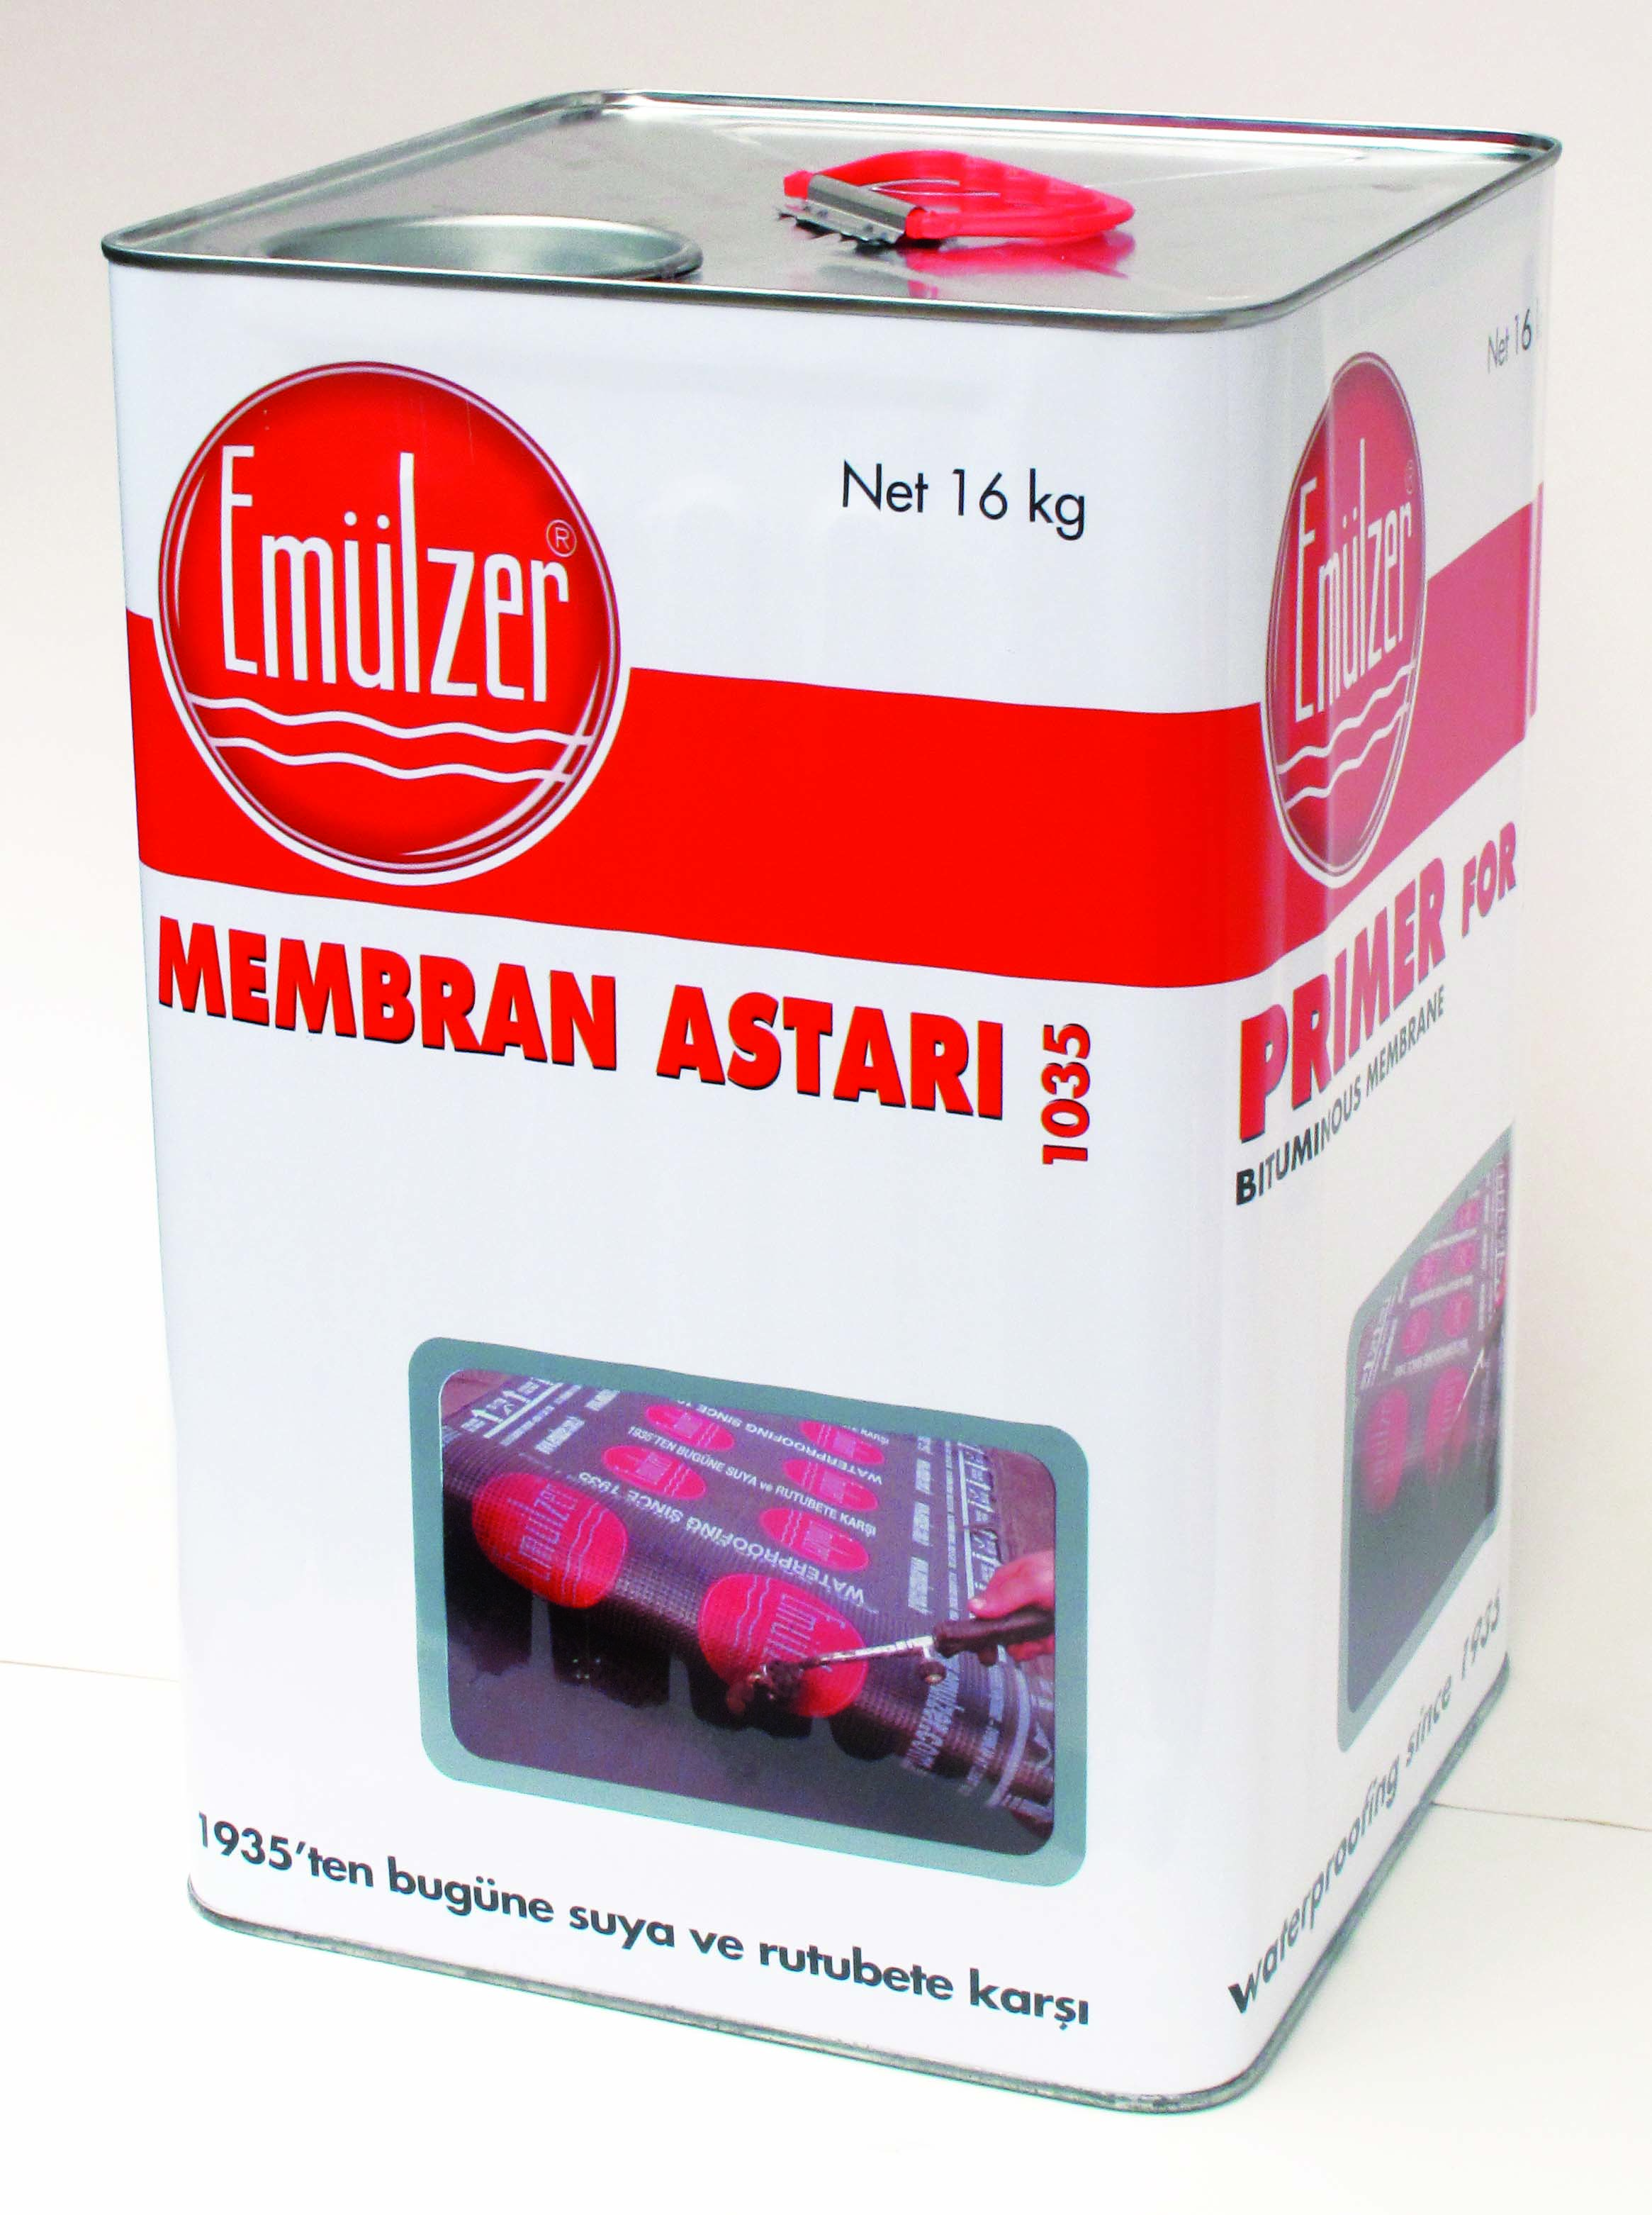

O amorsa gata preparata pentru membrane bituminoase, obtinuta prin amestecarea apei si a bitumului folosind tehnologii speciale. **Aplicatii:** Amorsa este folosita ca si prim strat inainte de aplicarea oricaror membrane bituminoase. Dat fiind gradul ridicat de aderenta, ofera un suport adeziv puternic si continuu pentru membranele bituminoase aplicate peste aceasta amorsa. Poate fi folosit atat pe suprafete orizontale cat si verticale, dar si in zone inchise gen subsoluri, pivnite etc..

**\* CADOU 5trafaleti cu maner : 5*17Ron cu TVA**

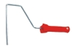

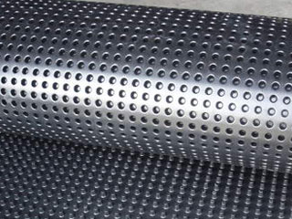

**+**

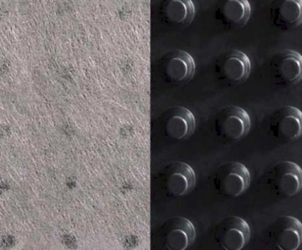

**400gr/mp, rola 2m*20m**



**Preturile sunt exprimate in Ron si nu includ TVA. Transport periodic gratuit.**

**Oferta valabila in limita stocului disponibil!**